Nama : Rifqi Alwan P

NIM : L200180008

Kelas A

**MODUL 7**

**PRAKTIKUM**

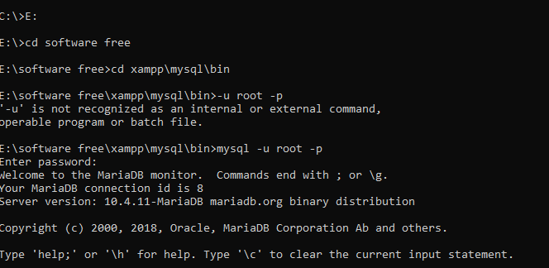

**Tampilan nama bank dan alamat bank untuk semua cabang bank yang diurutkan berdasarkan nama bank :**

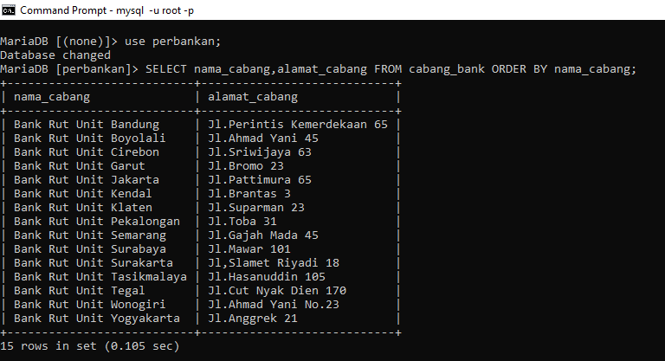

**Tampilan no rekening,pin,saldo untuk semua rekening yang diurutkan berdasarkan jumlah saldo terbesar ke terkecil :**

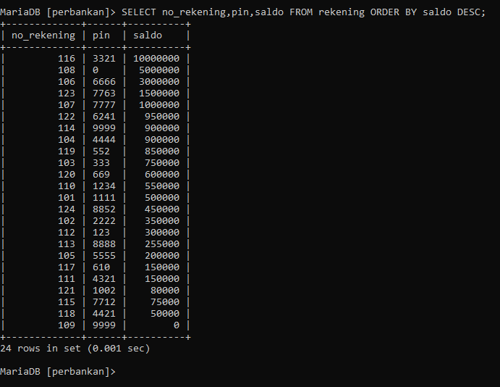

**Tampilan no rekening, nama nasabah, dan alamat nasabah dari semua nasabah yang diurutkan berdasarkan nama nasabah :**

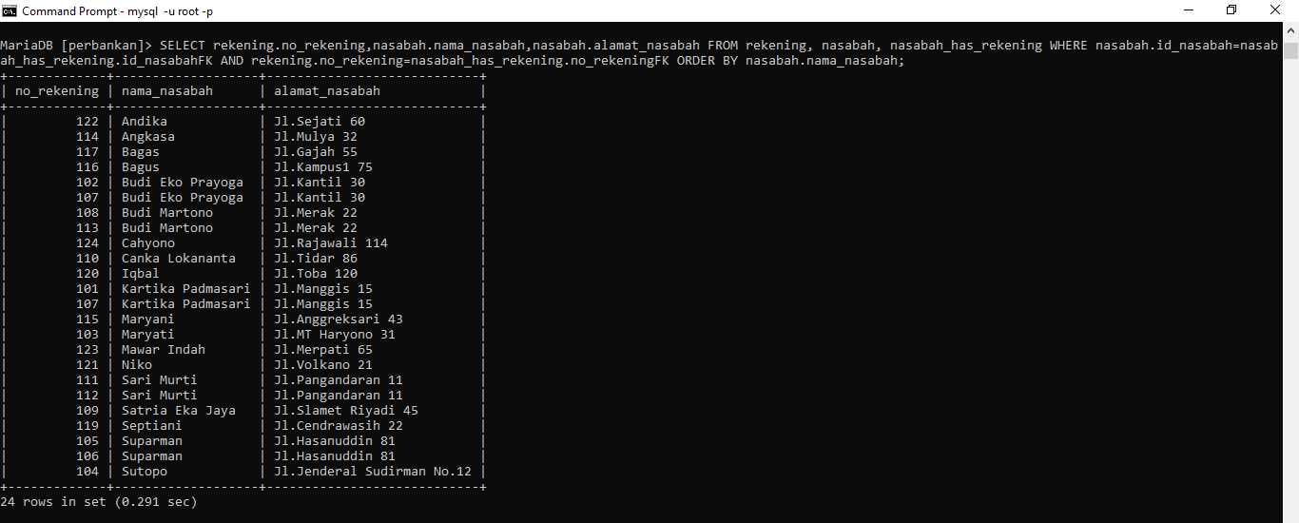

**Tampilan nomor rekening, nama nasabah, dan jumlah saldo untuk semua rekening yang dimiliki nasabah diurutkan berdasarkan nama nasabah :**

